Calculs de dose S5
Séance 2

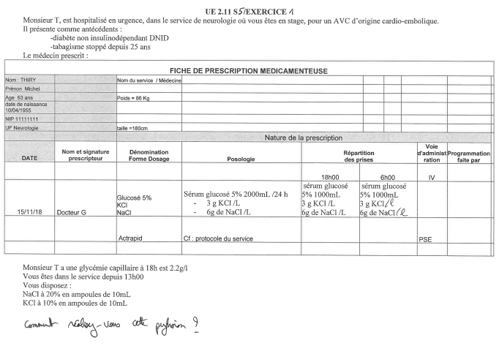

- NaCl :
Je dispose d’amp de 10mL de NaCl à 20% : 20g pour 100 mL ou 2g pour 10mL
Nous devons mettre 6g de NaCl/L donc nous avons besoin de 3 amp/L
- KCl :
Je dispose d’amp de 10mL de KCl à 10% : 10g pour 100 mL ou 1g pour 10mL
Nous devons mettre 3g de KCl/L donc nous avons besoin de 3 amp/L
- Débit ?
Volume = 1000mL + 30 mL NaCl+ 30mL KCl = 1060mL en 12h
D = (1060 x 20) / (12 x 60) = 29.44 soit 29 gttes/mn par défaut

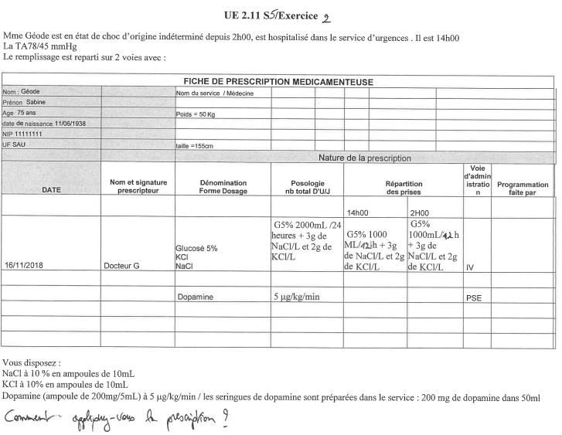
- NaCl :
NaCl 10% : 10 g NaCl dans 100 mL ou 1g dans 10 mL
Donc 3g de NaCl à 10 % =3 amp de 10mL /L = 30 mL
- KCl :
KCl 10% : 10g KCl dans 100mL ou 1g dans 10ml
Donc 2g de KCl à 10% = 2 amp de 10mL = 20mL
- Débit perf glucosé :
V total = 1000mL glucosé + 30 mL NaCl + 20 mL KCl = 1050 mL
D = (1050 X 20 gttes) / (12 X 60 min) = 29.1 gttes/mn soit 29 gttes/mn par défaut
- Dopamine :
Amp de dopamine contient 200mg/5mL
Vous devez la diluer pour obtenir 50mL au total
Je prélève dans ma seringue 5mL de dopamine +45mL de sérum phy
Vitesse PSE :
5µg x 50 x 60 = 15 000
Mme G. doit recevoir 15 000µg/h (ou 15 000µg = 15 mg)
Dans votre seringue, 200mg ↔ 50 mL
15 mg ↔ ? ml
(15 x 50)/200 = 3.75 mL
Je règle le PSE à 3.75 mL/h

Exercice 3
Le médecin prescrit le traitement suivant :
- Nacl 0,9% 500 ml / 24h, en perfusion IV
- Morphine IV : 6 ampoules / 24h au pousse seringue électrique, ampoules de 2 ml dosées à 1%, seringue complétée à 48 ml avec du NaCl 0.9%
- Solumedrol® IV (corticoïde) : 60 mg à 10h, à diluer dans 100 ml de NaCl 0.9%, à passer en 30 minutes
- Haldol® sublingual (neuroleptique) : 5 mg x 3 fois / 24h (comprimés dosés à 5 mg), dernière administration à 4 heure
- Perfalgan® IV (antalgique) : 1 g x 4 fois / 24h (flacon de 100 ml dosé à 1g), à passer en 15 minutes
- Visceralgine® Forte (antalgique) : 2 suppositoires / jour

- Calculez le débit de la perfusion de NaCl 0.9%

D = (500mL x 20 gttes)/(24x60min) = 10 000/1 440 = 6.94 soit 7 gouttes/min par excès

- Seringue de Morphine
  - Calculez les volumes de Morphine et de NaCl 0.9%

- Morphine : 6 ampoules / 24h au PSE, ampoules de 2 ml dosées à 1%
6 x 2 mL = 12 mL
- NaCl : 48 mL – 12 mL = 36mL NaCl 0.9 % pour compléter

  - Calculez le débit

D = 48 mL / 24 h = 2mL/h

  - Calculez la dose en mg de Morphine administrée en 24 heures

6 amp dosées à 1% : 1g → 100mL
? → 12mL
(12 x 1)/ 100 = 0.12 g = 120 mg sur 24h

- Calculez le débit de la perfusion de Solumédrol®

Solumedrol® IV: 60 mg à diluer dans 100 ml de NaCl 0.9%, à passer en 30 minutes
D = (100 mL x 20 gouttes)/30 = 66.66 soit 67 gttes/mn par excès

- Calculez le débit de la perfusion de Perfalgan®

Perfalgan : 1 g x 4 fois / 24h (flacon de 100 ml dosé à 1g), à passer en 15 minutes
D = (100 mL x 20 gttes)/15 = 133.33 soit 133 gttes/mn par défaut

- Planifiez l’ensemble des traitements (IV et per os) sur 24 heures à partir de 8h du matin

- Nacl 0,9% 500 ml / 24h : 8h → 8h
- Morphine IV PSE (6 ampoules / 24h complétée à 48 ml avec du NaCl 0.9%) : 8h → 8h
- Solumedrol® IV : 10h → 10h30
- Haldol sublingual : 3/24h, soit toutes les 8h. Dernière à 4h, donc :
  - 1 cp sublingual à 12h,
  - 1 cp à 20h
  - et 1 cp à 4h
- Perfalgan : 1g x 4/24h, soit toutes les 6h, en 15 minutes.
  - 8h → 8h15
  - 14h → 14h15
  - 20h → 20h15
  - 2h → 2h15
- Visceralgine : 2 supo/j, soit toutes les 12h
  - 1suppo à 8h
  - et 1 à 20h

Malheureusement vous vous retrouvez en rupture de stock de comprimés d’Haldol®, le médecin vous indique d’administrer le traitement sous forme de gouttes.

Vous disposez de flacons d’Haldol® dosés à 2 mg/ml (1ml d’Haldol® correspond à 20 gouttes)

- Calculez la dose d’Haldol (en gouttes) que vous administrerez sur 24 heures

5 mg x 3 fois / 24h (comprimés dosés à 5 mg) soit 5 x 3 = 15 mg/24h
On dispose de flacons dosés à 2 mg/ml (1ml d’Haldol® correspond à 20 gouttes):
2mg → 1 mL
15mg → ?
15 / 2 = 7.5 mL
Or 1 mL = 20 gttes
7.5 mL = ?
(7.5 x 20) /1 = 150 gouttes/24h

- Calculez la dose d’Haldol (en gouttes) que vous administrerez par prise
150 gttes réparties en 3 prises = 150/3 = 50 gouttes par prise

Exercice 4
Infirmier(ère) en cardiologie, vous devez transfusez M. Martin, 86 ans, avec 2 poches de concentré globulaire rouge en 3h. Le volume de chaque poche est de 240 mL. Entre les deux poches, le médecin vous prescrit 2 ampoules de Lasilix® 20 mg à administrer en IVD. La première poche est posée à 14h.

- Calculez le débit de la transfusion
240 mL/1.5h (car 2 poches en 3h)
Dérivés sanguins : 1mL = 15 gouttes
D = (240 x 15) / (1.5x 60) = 3 600/ 90 = 40 gttes/mn

- A quelle heure devrez-vous administrer les deux ampoules de Lasilix® ?
14h + 1.5h soit à 15h30

Le lendemain, le médecin vous prescrit une cure de Venofer® 300 mg, voie IV, une fois par jour à 15h, toutes les 48 heures, à renouveler 2 fois (3 injections au total). La première injection a lieu un mardi.
Le Venofer® se présente en flacon de 5 mL dosé à 20mg/mL et le protocole du service vous demande d’administrer le traitement dans un flacon de NaCl 250 mL à passer en 2h
- Calculez le volume de Venofer® que vous ajouterez dans la perfusion de NaCl 250 mL.

20 mg → 1ml
300 mg → ?

(300 x 1) / 20 = 15 ml

- Calculez le débit de la perfusion en tenant compte des ajouts de produit.
250 ml + 15 ml = 265 ml / 2h
1 ml → 20 gouttes
265 ml → ?
(265 x 20) / 1 = 5 300 gouttes
5300/ (2x60) = 5300 / 120 = 44,16 gouttes/minutes = 44 gouttes/minutes/défaut

- Sachant que la première injection a lieu un mardi, planifier sur la semaine l’ensemble des injections pour cette prescription.
- 1ère cure mardi : 15 h → 17 h
- 2e cure jeudi : 15h → 17 h
- 3e cure samedi : 15h → 17h

- Combien de flacons de Venofer® vous faudra-t-il dans la semaine pour réaliser la prescription ?
Pour une injection, il faut 15 mlde veinofer soit 3 flacons.
Donc pour 3 injections dans la semaine, il faut : 3 flacons x 3 = 9 flacons.

